POZOR, MOBILNÍ SVOZ OBJEMNÉHO ODPADU OD LETOŠNÍHO ROKU ZRUŠEN !!!

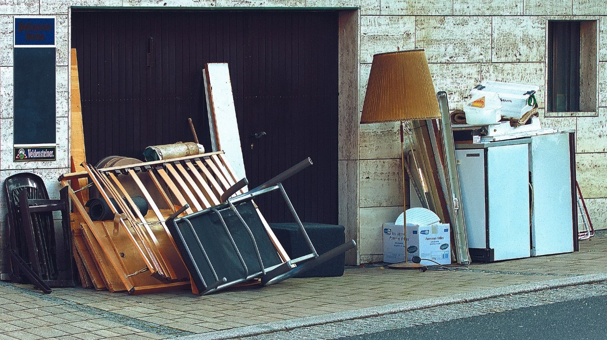

Objemný odpad = komunální odpad, který nelze pro jeho rozměry uložit do sběrných nádob na SMĚSNÝ komunální odpad. Jde především o vysloužilý nábytek a jeho části, staré koberce, linolea, matrace, a podobně.

OBČANÉ mohou OBJEMNÝ ODPAD odevzdávat ZDARMA a CELOROČNĚ na odpadovém centru na ul 8. května.
Neodkládejte prosím OBJEMNÝ ODPAD k nádobám na odpad, zvyšujete tím náklady celého města na odpadové hospodářství.

Odložení OBJEMNÉHO ODPADU k nádobám na odpad je podle ZÁKONA o odpadech založením černé skládky a vystavujete se riziku pokuty !!!

